**SportAISystem**

Программный комплекс по обнаружению и отслеживанию спортсменов на видеоданных снятых с диагонального ракурса купольной камеры, позволяющий подсчитывать для них базовые статистические показатели.

Системные требования:

* Операционная система: Linux, Windows 10.
* Видеокарта NVIDIA (CUDA capability $≥$ 3.5).
* Есть возможность работы приложения из-под Docker.

Текущие результаты:

1. Собрана база видеофайлов спортивных мероприятий и тренировок игроков.
2. Реализован алгоритм глубокого обучения по детектированию и трекингу игроков на спортивной площадке на видеофайлах, снятых с диагонального ракурса купольной камеры. Поддерживаемые форматы видеофайлов: avi, wmv, mp4.
3. Работа в режиме реального времени за счет запуска алгоритма обнаружения и отслеживания на графическом процессоре видеокарты.
4. Создан прототип программно-аппаратного комплекса с графическим интерфейсом для видеоанализа спортивных мероприятий. Он имеет два режим работы:

* режим обнаружения и отслеживания спортсменов (включена работа алгоритма детектирования и трекинга);
* режим воспроизведения видеофайла (алгоритм детектирования и трекинга выключен).

1. Разработан модуль по подсчету базовых статистических показателей, как для всех игроков, так и для конкретного спортсмена. Рассчитываемые статистические показатели:

* тепловая карта перемещений;
* количество взаимодействий между игроками;
* построение траекторий передвижения;
* подсчет пройденного расстояния.

1. Подсчитанные статистические показатели могут быть:

* отображены на интерактивном окне Power BI Desktop;
* сохранены на локальном компьютере;
* отправлены на указанный адрес электронной почты.

Есть инструкция по установке программного комплекса

Возможности для улучшения:

1. Повышение качества работы алгоритма детектирования и трекинга игроков на спортивной площадке. Для этого требуется:

* разметить собранные базы видеофайлов;
* дообучить алгоритм (сейчас используются веса, полученные для классического набора данных MOT Challenge по обнаружению и отслеживанию пешеходов. Их можно взять и уже подготовленный алгоритм с загруженными весами дообучить на размеченных видеоданных со спортивных мероприятий);
* проделать то же для видеоданных, снятых с вертикального ракурса купольной камеры (требуется разметить уже собранные данные и обучить на них алгоритм).

1. Работа алгоритма не только с видеофайлами, но и с потоком, получаемым в режиме реального времени. Для этого требуется:

* модернизировать реализацию отбора кадров в режиме реального времени;
* объединить эту реализацию с алгоритмом обнаружения и отслеживания;
* добавить в графический интерфейс окно для подключения к купольной камере, осуществляющей съемку спортивного мероприятия (купольная камера имеется, ведется вертикальная съемка);

1. Подсчет статистических показателей:

* для команды игроков (требуется дополнительно внедрить алгоритм классификации изображений – выделенных игроков);
* корректировка подсчета пройденного расстояния (сейчас это делается в пикселях, полезнее было бы считать в метрах)
* подсчет более сложных показателей (в зависимости от требований заказчика или особенностей командного вида спорта).

1. Поддержка iOS. Для этого потребуется провести тестирование программы на iOS.

Скриншоты программного комплекса:

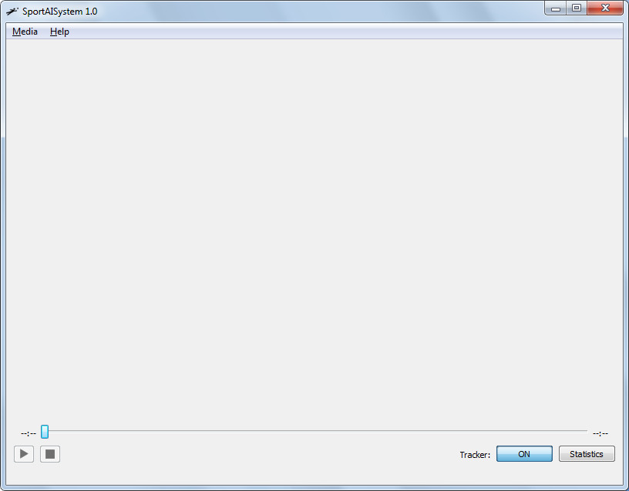

Главный экран программного комплекса (после запуска)

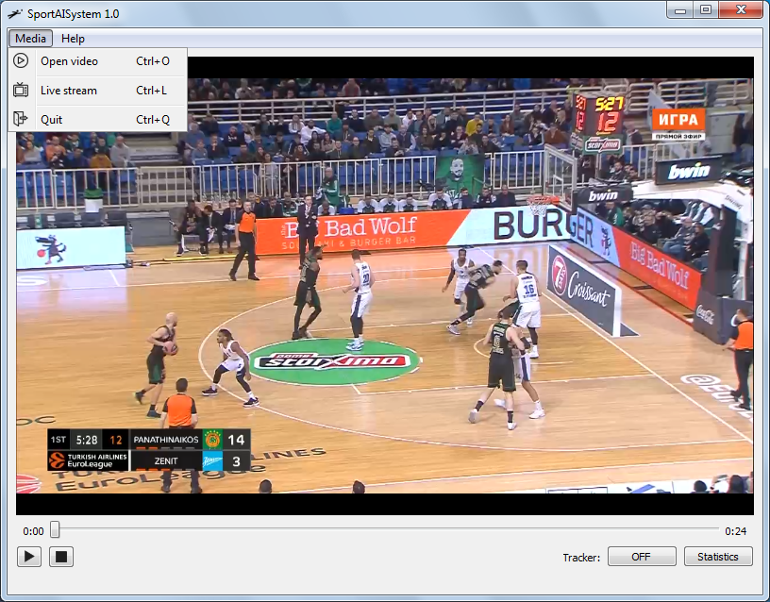

Главный экран приложения с загруженным видеофайлом (демонстрация меню)

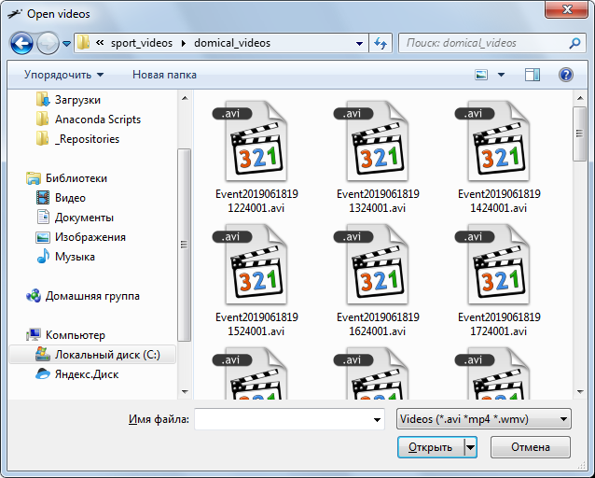

Окно с выбором видеофайла

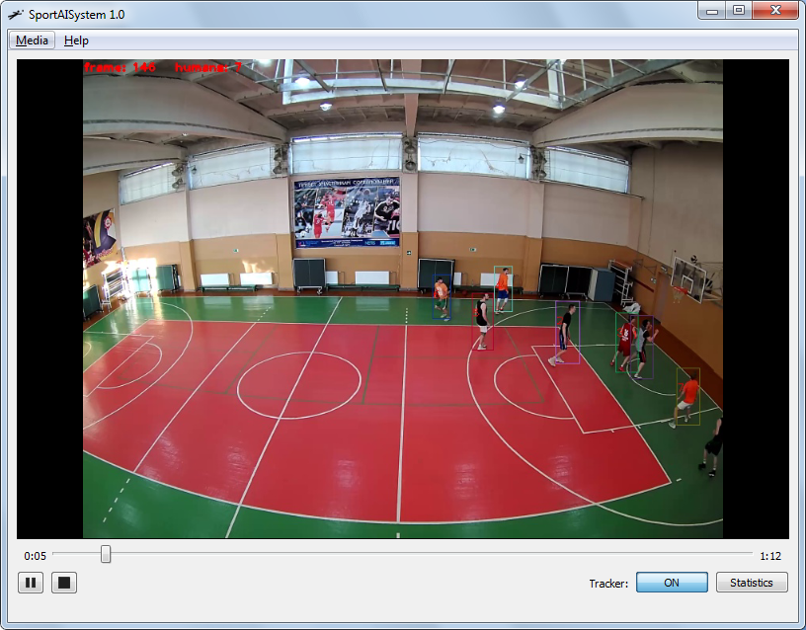

Воспроизведение размеченного с помощью алгоритма видеофайла со спортивного мероприятия  
(режим обнаружения и отслеживания спортсменов)

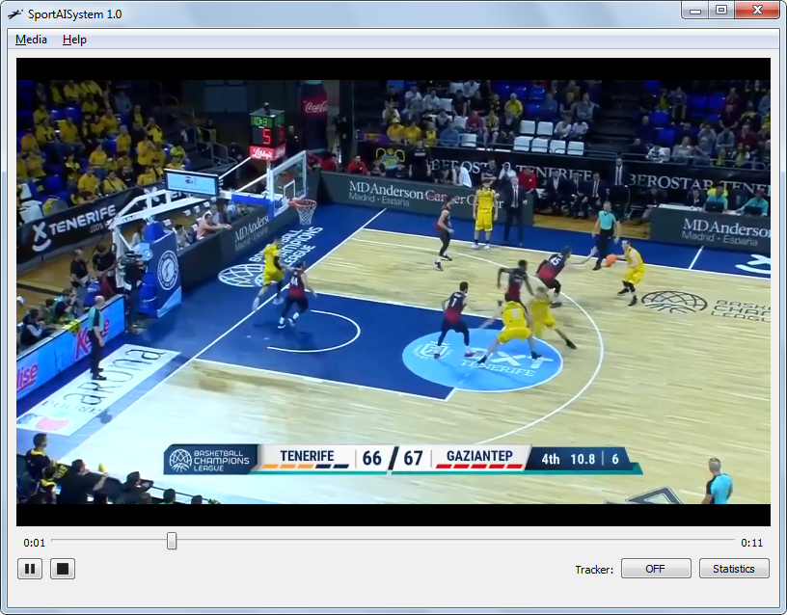

Воспроизведение видеофайла без его разметки (режим воспроизведения видеофайла)

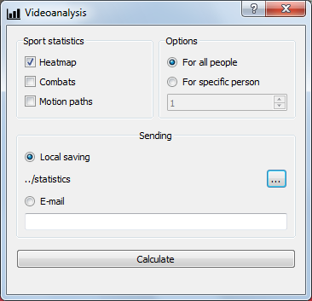

Окно для выбора подсчитываемых статистических показателей

Скриншоты интерактивного окна для отображения статистики (Power BI Desktop):

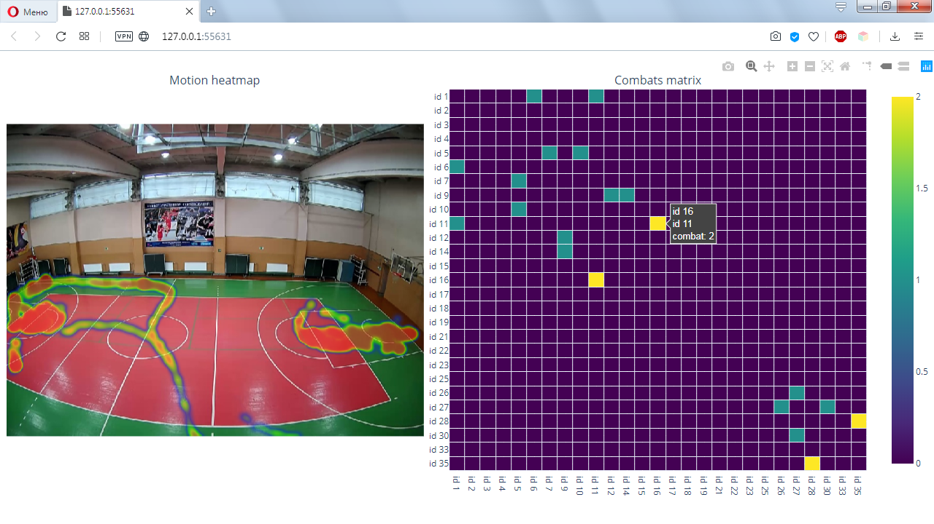

Отображение тепловой карты перемещений и взаимодействиями между игроками на площадке

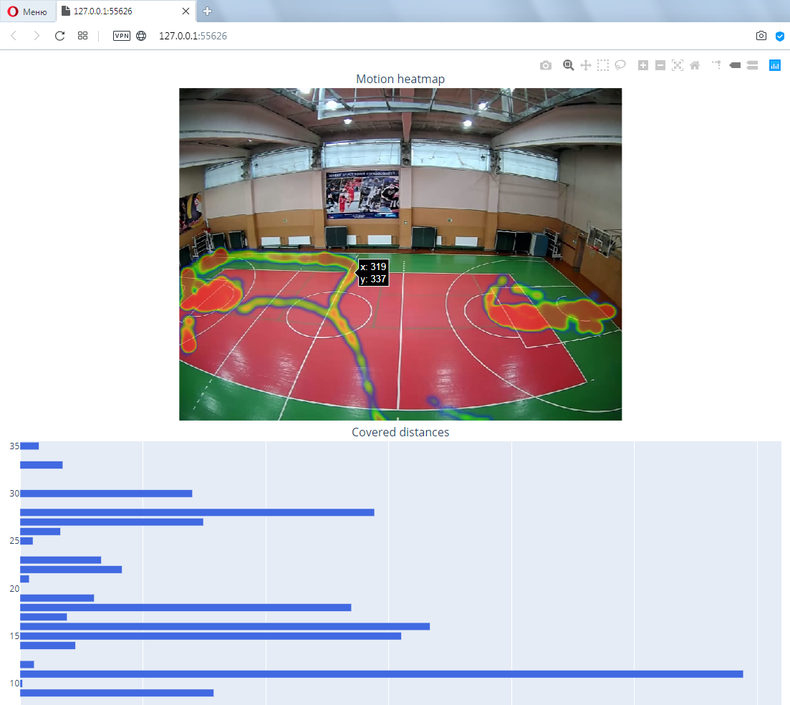

Отображение тепловой карты перемещений и пройденного расстояния для всех игроков

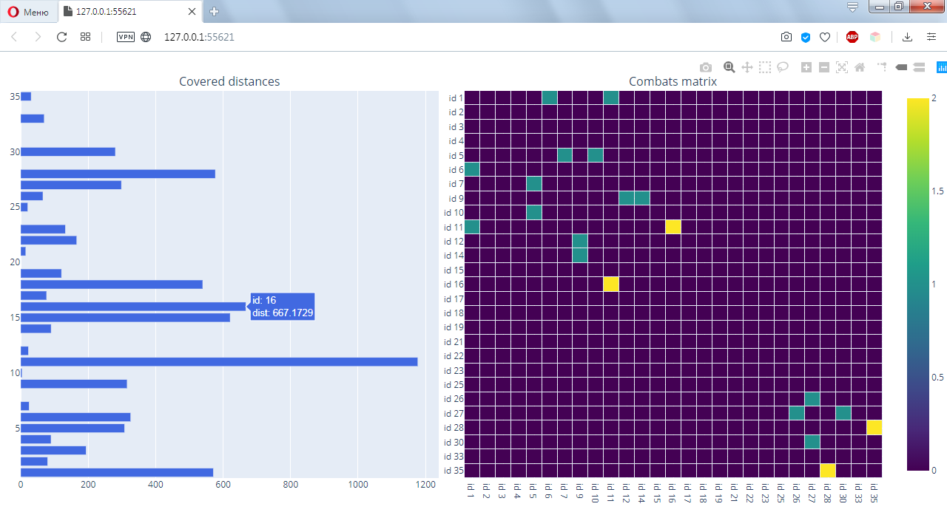

Отображение пройденного расстояния и матрицы взаимодействий между игроками на площадке

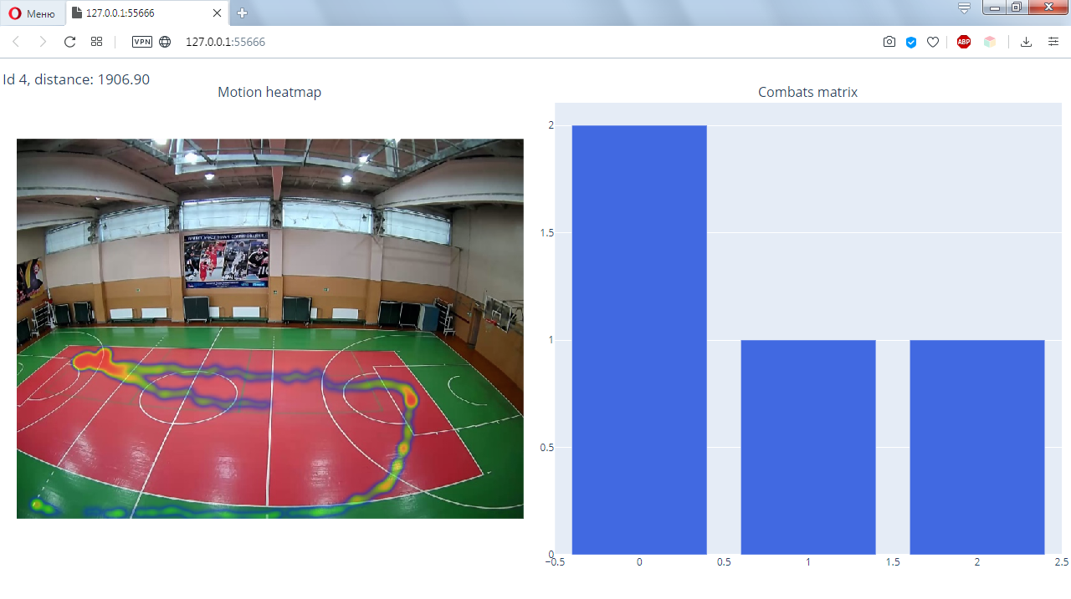

Отображение тепловой карты перемещений, пройденной дистанции и количества взаимодействий с другими игроками для спортсмена №4

Скриншоты статистических показателей, сохраненных на локальном компьютере:

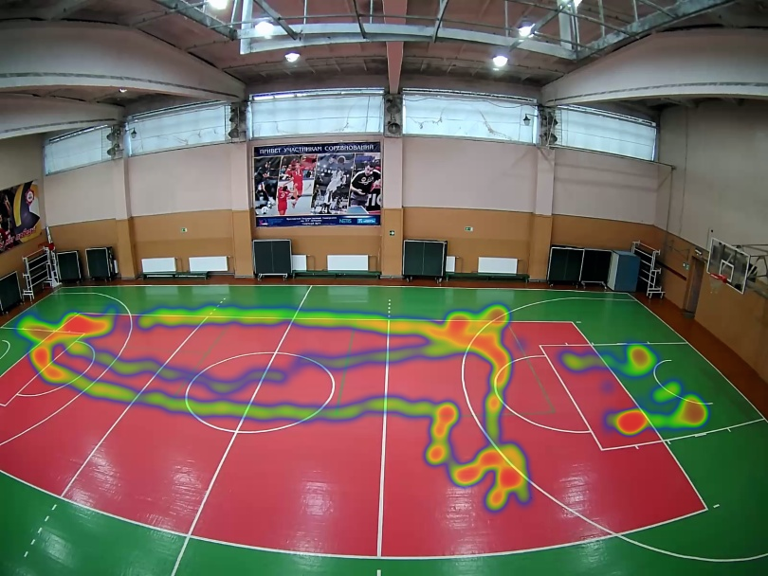

Изображение тепловой карты перемещений

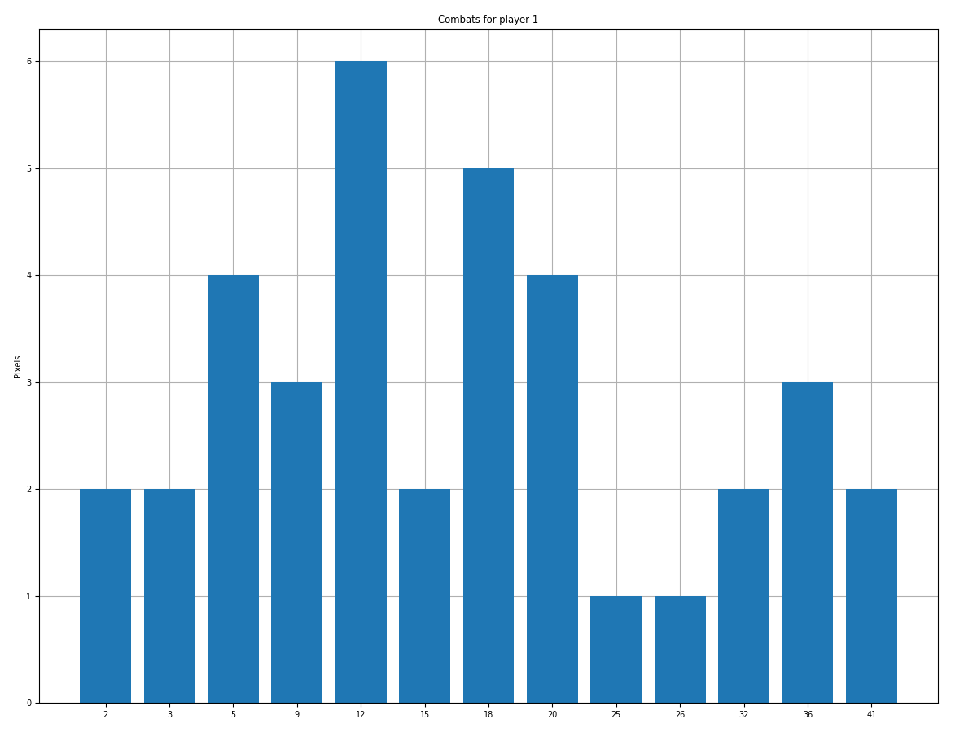

Изображение диаграммы взаимодействий игрока №1 с другими спортсменами на площадке

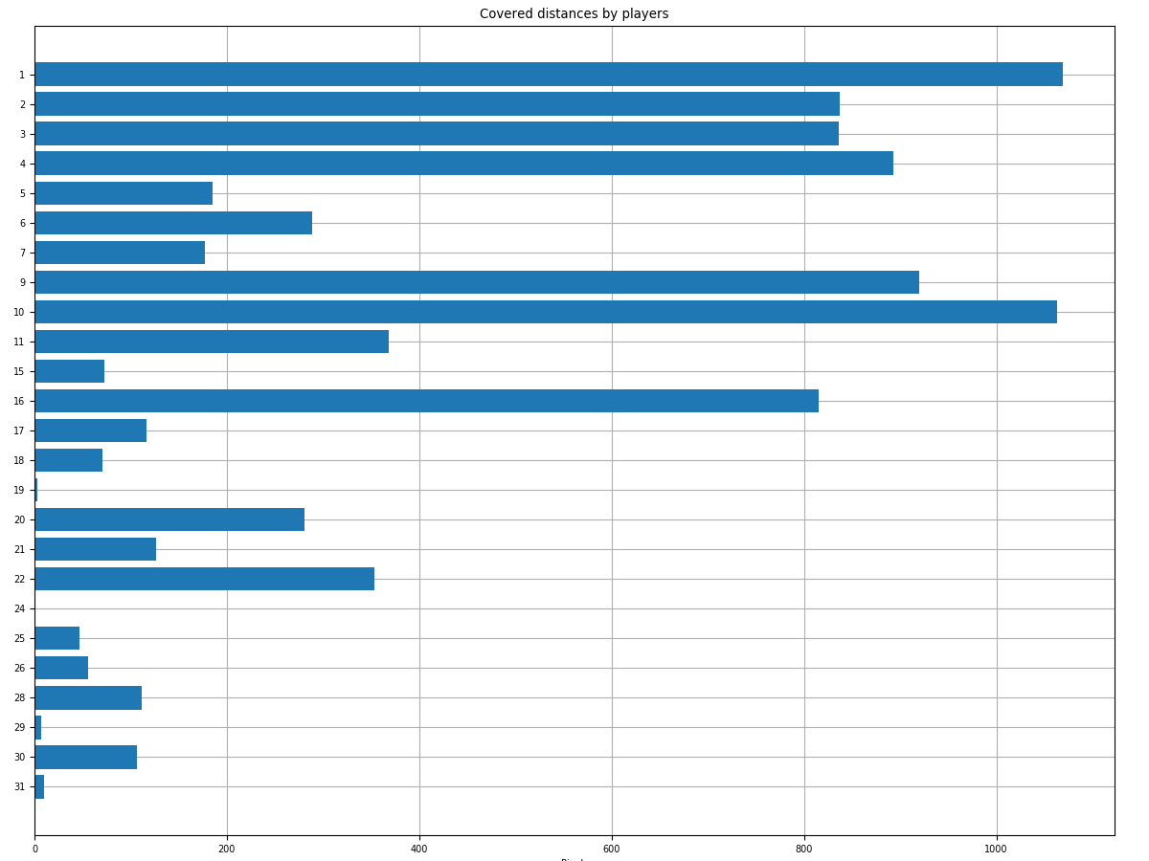

Изображение пройденных игроками дистанций

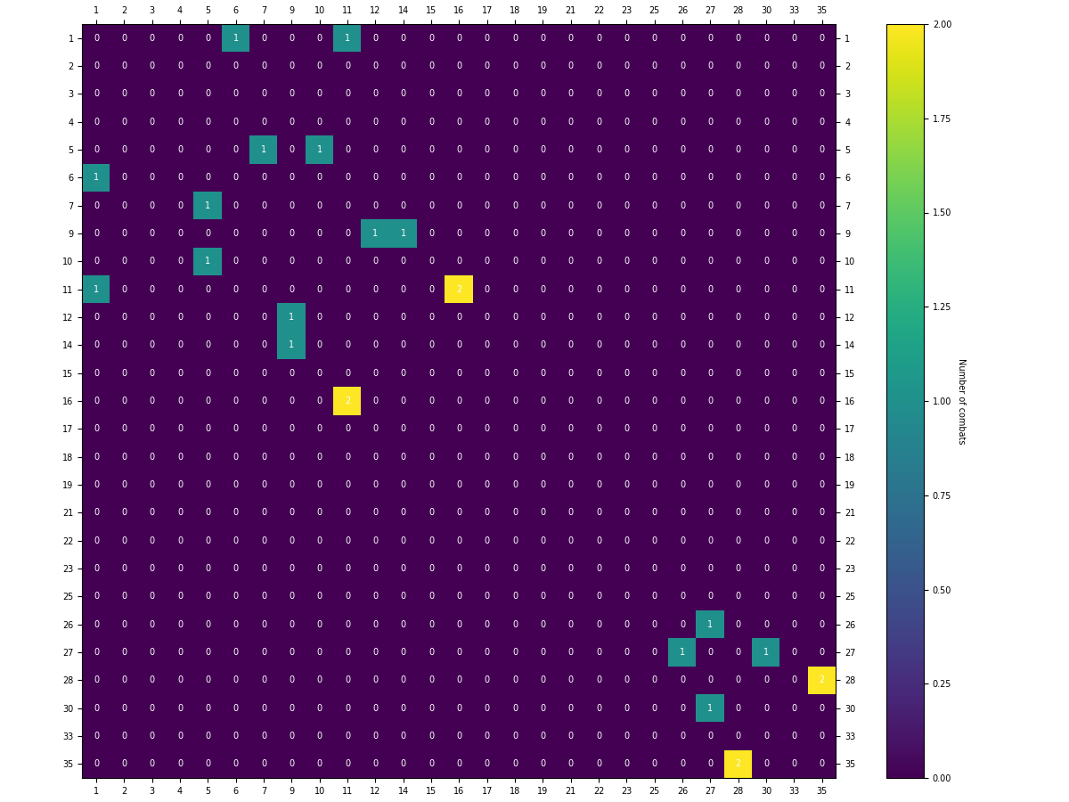

Изображение матрицы взаимодействий между игроками

Пример электронного письма, посланного с помощью приложения:

